Отчёт по лабораторной работе №3

Кулаженкова Яна Сергеевна

Содержание

# 1. Цель работы

Целью данной лабораторной работы является освоение процедуры оформления отчетов с помощью легковесного языка разметки Markdown.

# 2. Задание

1. Установка необходимого ПО
2. Заполнение отчета по выполнению лабораторной работы №3 с помощью языка разметки Markdown
3. Задание для самостоятельной работы

# 3. Теоретическое введение

Markdown — облегчённый язык разметки, созданный с целью обозначения форматирования в простом тексте, с максимальным сохранением его читаемости человеком, и пригодный для машинного преобразования в языки для продвинутых публикаций (HTML, Rich Text и других).

# 4. Выполнение лабораторной работы

## 4.1 Компиляция шаблонов отчета

В терминале перехожу в директорию курса, обновляю репозиторий с удаленного на GitHub (рис. [**fig:001?**]).

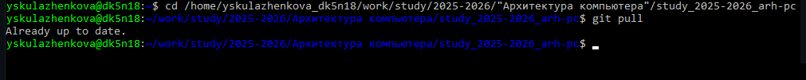

Обновление изменений в директории курса

Провожу компиляцию шаблона с помощью команды make (рис. [**fig:002?**]).

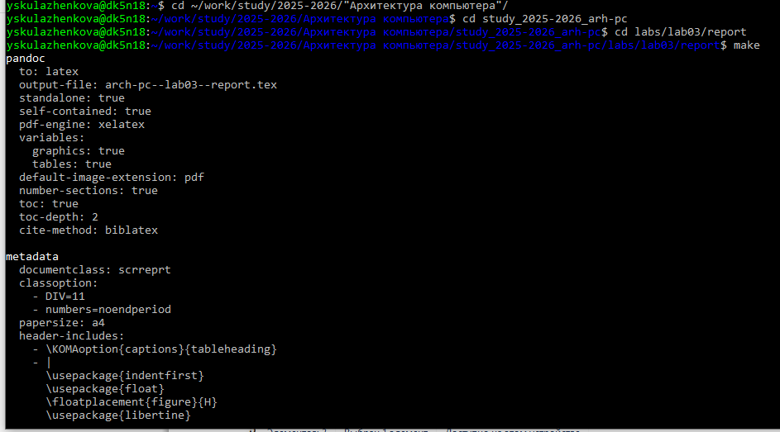

Компиляция шаблона

Проверяю корректность выполнения команды (рис. [**fig:003?**]).

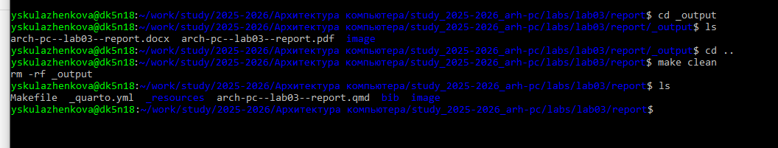

Проверка сгенерированных файлов

После проверки работоспособности компилятора шаблонов, я удаляю сгенерированные файлы с помощью команды make clean.

С помощью редактора выполняю отчет по выполненной лабораторной работе (рис. [**fig:004?**]).



Редактирование отчета

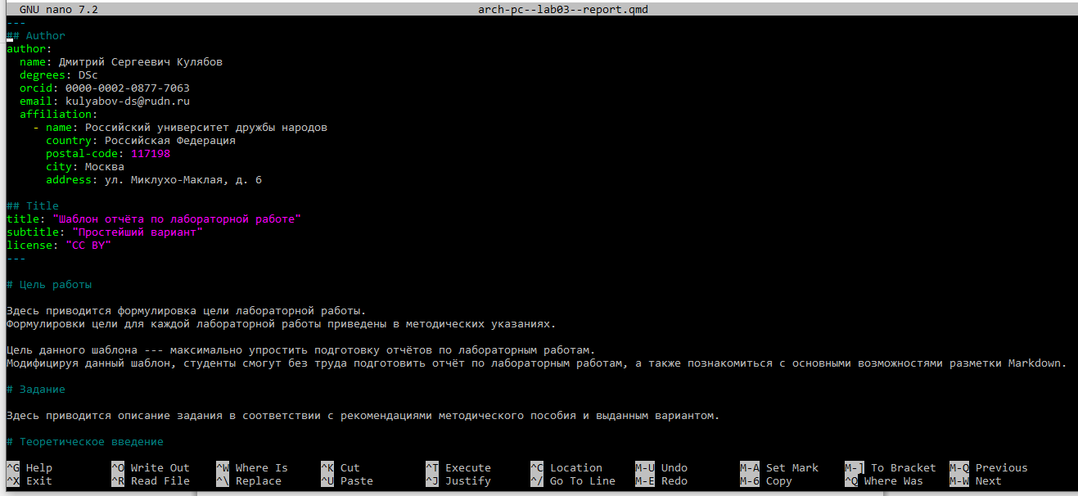

Редактор nano

# 5. Задания для самостоятельной работы

Аналогично выполнению отчета по текущей лабораторной работе, я выполняю отчет в markdown и по второй лабораторной работе, для этого перехожу в директорию 2 лабораторной работы и готовлю отчет с помощью текстового редактора. [Ссылка на GitHub](https://github.com/Yana-nka/study_2025-2026_arh-pc) https://github.com/Yana-nka/study_2025-2026_arh-pc

# 6. Выводы

В результате выполнения данной лабораторной работы я освоила процедуры оформления отчетов с помощью легковесного языка разметки Markdown.